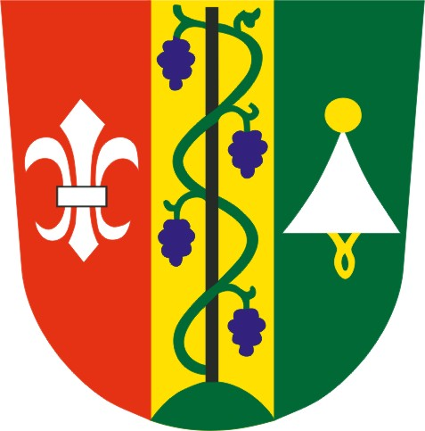
starosta obce
Obecní úřad Němčičky, Němčičky 221
691 07 Němčičky u Břeclavi

Informace o počtu a sídle volebních okrsků pro volby
do Zastupitelstva Jihomoravského kraje
konané ve dnech 2. a 3. října 2020

Starosta Obce Němčičky dle § 15 písm. f) zákona č. 130/2000 Sb., o volbách do zastupitelstev krajů a o změně některých zákonů, ve znění pozdějších předpisů,

oznamuje

politickým stranám, politickým hnutím a koalicím, jejichž kandidátní listina byla zaregistrována pro volby do Zastupitelstva Jihomoravského kraje:

Místem konání voleb do Zastupitelstva JMK pro volební okrsek v Němčičkách je:

místnost pro hlasování: zasedací místnost Obecního úřadu Němčičky,
Němčičky 221, 691 07 Němčičky

Zbyněk Slezák
starosta obce Němčičky
Němčičky, 3. srpna 2020

Zveřejněno na úřední desce Obecního úřadu Němčičky a elektronicky způsobem umožňujícím dálkový přístup.

Vyvěšeno dne 3. srpna 2020

Sejmuto dne 4. října 2020

